團隊的基本資料
單位名稱
團隊名稱
計畫名稱
SDGs  主題類別 | ☐SDG1.消除貧窮 ☐SDG6.水資源衛生 ☐SDG11.永續城鄉 ☐SDG16.和平包容  ☐SDG2.消除飢餓 ☐SDG7.永續能源 ☐SDG12.永續消費生產 ☐SDG17.全球夥伴  ☐SDG3.健康生活 ☐SDG8.就業平權 ☐SDG13.氣候變遷  ☐SDG4.優質教育 ☐SDG9.永續工業 ☐SDG14.海洋永續  ☐SDG5.性別平等 ☐SDG10.國家平等 ☐SDG15.生態永續
組隊方式 | ☐ 學校組隊：由教師帶領學生發起行動計畫  ☐ 學生組隊：由學生自組團隊發起行動計畫  ☐ 社區組隊：由社團/協會/民間組織發起行動計畫  ☐ 其他：
參賽學生 | 每組以3~20人為限，請填參賽學生人數及姓名
指導老師 | 每組以1~6人為限，請填指導老師人數及姓名
【溫馨提醒】
- 成果上傳：請於2024/3/1(五) 16:00前，至本會官網完成報名及成果上傳，逾期恕不受理。
- 格式限制：文字請使用12級字、微軟正黑體，且成果表格內容最多以15頁為限。
檔案請以Word/PDF格式各一式上傳。
公益行動成果
S/See The World | - 主動出擊！透過多元管道搜尋資訊，看看世界上有那些問題？
T/Think | - 創意思考！針對問題與組員腦力激盪，想想如何幫助問題？
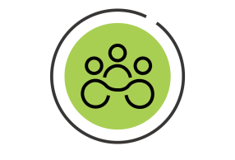  A /Action | - 採取行動！與夥伴們分工合作，將想法化為實際行動  - 如有其他合作單位，請詳列分工比例
G/Gain | - 回饋反思！在行動中有何收穫，之後再進行時怎樣做會更好？
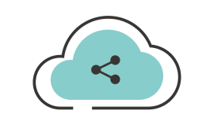  E－E Record | - 記錄分享！將行動過程的軌跡，運用社群網路分享給大家！  - 請將相關影音連結置於此欄位

